CodeJet喷码机使用手册

上海路歌信息技术有限公司
版本：V3.7
V1.3 | 20.2.26 | 1：V2.4软件兼容非SMART卡版本；2：软件解决了打印时网络未连通问题；3:更新了实时打印状态文件；4:增加了GS1码功能。
V1.4 | 21.8.02 | 1：GS1码数据库，数据传输功能；2：GS1明码显示功能
V1.5 | 22.6.10 | V3.4版本修复了文字打印时有时候会缺失线条（如：300*300dpi）
V1.6 | 23.6.26 | 1：V3.5版本修复了CJ机器打开软件时，不跳出公司LOGO图片，修改为开机图片logo单独编译，用户可以自行替换其他图片；2：增加组的概念，其他的COPY单元与初始组单元内容保持一致
V3.7 | 23.7.04 | V3.7软件版本增加了清除数据传输缓存功能。修改为停止打印缓存数据不清，在数据传输设定界面增加一个复选框：停止打印后清空，增加清除缓存数据指令

目录
1. 安全 4
1.1 注意措施 4
2. 产品安装 4
2.1 产品介绍 4
2.2 技术参数 5
2.3 部件 5
2.3.1 主机 5
2.3.2 打印头 6
2.4 安装 6
2.4.1 软件安装 6
2.4.2 机械尺寸 6
2.4.3 喷头导纸板安装图 8
3. 操作 9
3.1 CodeJet主界面 9
3.2 打印 10
3.2.1 图形显示区 10
3.2.2 按钮功能区 10
3.2.3 数据显示区 10
3.2.4 打印状态区 11
3.2.5 CodeJet状态 11
3.2.6 墨量状态 11
3.2.7 清洗墨盒 11
3.2.8 更换墨盒 11
3.3 墨盒操作 11
3.3.1 高级设置 11
3.3.2 设置墨量 11
3.3.3 墨量复位 11
3.4 模板管理 12
3.5 编辑模板 12
3.5.1 工具栏 12
3.5.2 图形显示区 13
3.5.3 菜单栏 13
3.5.4 系统设置 16
3.5.5 打印设置 19
3.6 闪喷设置 28
3.7 防重码功能设置 28
3.8 数据传输打印 29
3.8.1 基本说明 29
3.8.2 网络连接 29
3.8.3 数据传输文件 30
3.8.4 打印模版设置 30
3.8.5 数据传输打印GS1码 31
3.8.6 数据传输清除数据传输缓存 32
3.9 实时控制 32
3.9.1 实时控制文件 32
3.9.2 加载模板命令 32
3.9.3 开始打印命令 33
3.9.4 停止打印命令 33
3.9.5 清洗喷头命令 33
3.9.6 调整计数器初始值命令 33
3.9.7 清空数据传输缓存命令 34
3.10 CodeJet 开机画面修改 34
4. 软件安装 36
5. 电气接口 36
5.1 电眼接口 36
5.2 同步器接口 36
5.3 报警灯接口 36
6. 报警灯&错误 37
7. 选配件 38
8. 服务与支持 38

安全
在设备操作和维护中安全是一个非常重要的问题，因此本手册中包含了相关操作上的警告和提醒注意的内容。在操作和维护机器前应当阅读和理解这些警告和提醒注意的内容。不要试图自己修理或修改本机器，如果发生故障后，使用本手册中的方法仍不能够克服解决，那么请关掉机器，拔掉电源，然后与路歌公司的技术工程师进行联系。

注意措施
下列注意事项将帮助你确保机器正常运行：
开机前请检查各端打印线缆是否松动，并确保线缆螺钉拧紧.
严禁带电拔插打印线缆主机端或喷头端。
避免机器处于以下环境：静电、强电磁、高温、高湿、震动、灰尘。
避免与大功率马达等易引起电源干扰的设备使用同组电源。
更换墨盒时请取消当前打印，打印中禁止拔插墨盒。
插拔打印线缆时务必关闭设备。
清理机器时，请将电源插头拔下。
维修时，务必在切断电源下进行，触电危险。
长时间不使用时应拔掉机器的电源。

产品安装

产品介绍
CODEJET全功能喷码机系列，基于惠普TIJ2.5代（热发泡喷墨）技术开发的高分辨率、高打印速度的喷码系统。最高打印速度为每分钟304米(300*150DPI)，能够配合各种包装线、流水线打印高分辨率、高质量的文本、数字、条码、图片等可变数据。
- 全可变数据打印，可以打印可变文本、条码、时间、计数器、图片、数据库和数据传输。
- 可打印条码种类达到15种以上，涵盖了所有广泛使用的条码格式。
- 全金属外壳，工业化设计，更坚固。
- 采用HP原装驱动板，打印质量更高。
- 无线喷头认证技术，更可靠、更智能。
- 多个喷头无缝拼接，软件可设置拼接精度。
- 多台CODEJET级联技术，支持12英寸宽幅打印。

技术参数
型号 | CODEJET
打印系统 | HP TIJ2.5
打印高度 | 1-4喷头，高度在12.7mm～50.8mm
最大打印速度&分辨率 | 30 m/min@ 600×600DPI 120m/min@300×300DPI高速 304m/m@300×150DPI高速
接口 | DC,SENSER,ENCODER ,ALARM,CAS OUT,CAS IN,Eth,P1-P4
操作系统 | WINOWS操作系统
字体字号 | TrueType缩放
打印数据类型 | 文本、计数器、时间日期、条码、图片、数据库
支持条码类型 | EAN8\EAN13\EAN128\CODE25\CODE39\CODE128\UPC12\ UPC-E\ITF-14\ PDF417\QRCODE\MAXICODE\DATAMATRIX
数据传输 | 计数器、时间日期、条码、文本、图片、数据库
其它 | 模拟速度打印\模拟电眼打印
电源 | 110-220VAC 50/60Hz
最大功率
操作温度 湿度 | 温度 5℃～35℃ 湿度 10%～90%
包装尺寸
包装重量

部件
CODEJET主要部件有：主机、打印头、电眼、同步器(选配)。

主机
正面示意图
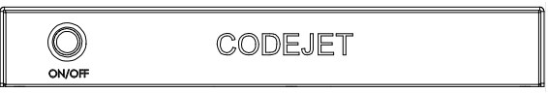
背面接口示意图
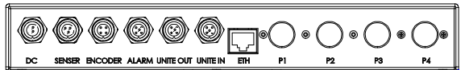
电源接口（DC）:工作电源为30V,4A 。
电眼接口（SENSER）：当检测到打印物体时，电眼发送一个触发信号给喷码机，喷码机根据接收到的信号来控制喷头进行喷印。
同步器接口（ENCODER）:同步器的作用是检测打印物体的移动速度，使打印速度与打印物体运动速度同步，只有正确安装和调节同步器，才能使喷印图案不变形。
报警灯接口（ALARM）：通过报警灯显示当前打印状态和错误状态。
级联输出接口（UNITE OUT）:输出电眼和编码器信号到下一台CODEJET的级联输入端口。
级联输入接口（UNITE IN）:CODEJET设置为级联输入使能时，使用该端口的输入的电眼信号及编码器信号代替该主机的电眼信号和编码器信号。
以太网接口（ETH）:标准的RJ45端口，CODEJET使用该端口和电脑软件通信，要求和该口链接的设备速度为100Mbs。
打印头接口（P1-P4）：通过打印线缆连接1#-4#打印头。

打印头
单喷头打印头、双喷头打印头 、4喷头打印头等多喷头打印头，用户可以自由组合。 出厂机器默认是单喷头打印头。
注意：打印头需要使用专用连接电缆。

安装

软件安装
出厂时机器里面标配有U盘包换软件安装包和使用说明书。客户将软件安装到对应电脑上面就可以运行。

机械尺寸
- 主机安装尺寸图：
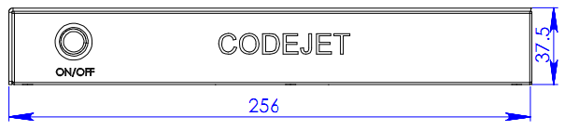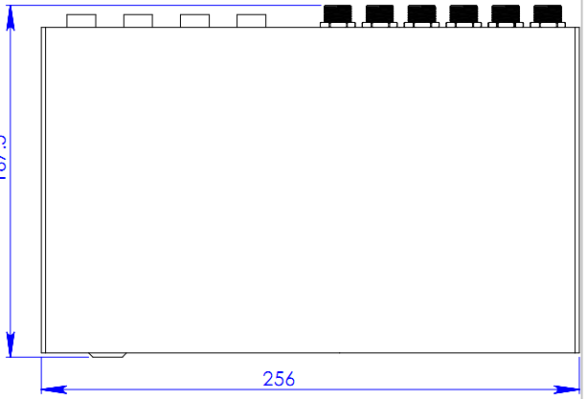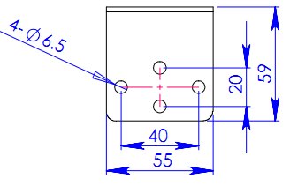
前视尺寸图(单位mm) 侧视尺寸图(单位mm) 安装孔位图
- 电眼安装尺寸图：
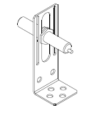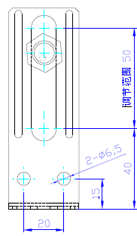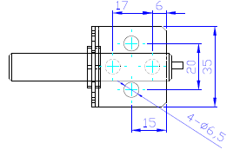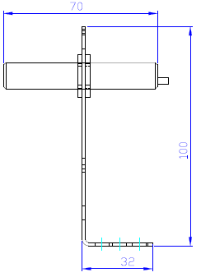
外形图 前视尺寸图(单位mm) 顶视尺寸图(单位mm) 侧视尺寸图(单位mm)
- 单喷头打印头安装尺寸图：
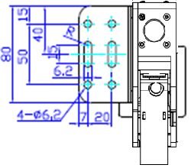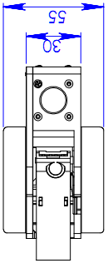
顶视尺寸图(单位mm) 前视尺寸图(单位mm)
- 双喷头打印头安装尺寸图：
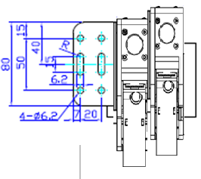
顶视尺寸图(单位mm) 前视尺寸图(单位mm)
- 4喷头打印头安装尺寸图：
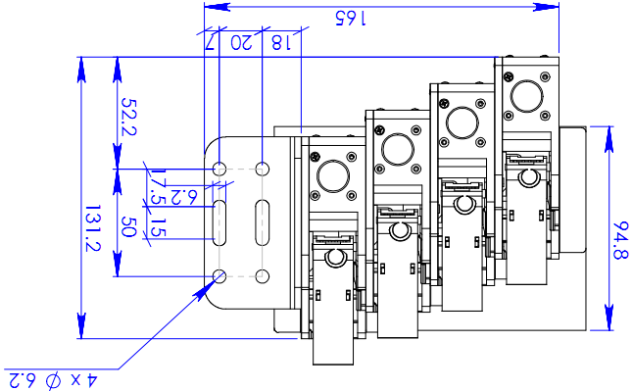
顶视尺寸图(单位mm) 前视尺寸图(单位mm)

喷头导纸板安装图
- 将1#喷头定位销对准导纸板②定位销孔，压入，1#喷头与导纸板结触；拧紧螺钉③。
- 将2#喷头定位销对准导纸板②定位销孔，压入，将2#喷头与导纸板结触；2#喷头与已安装好的1#喷头相接触；旋入螺钉③，旋入螺钉④；再依次逐步拧紧螺钉③、螺钉④。
- 3#喷头与4#喷头安装方法相同。
- 部件图
  - 喷头 ②导纸板 ③M3*6十字盘头螺钉 ④M4*8十字沉头螺钉

操作

CodeJet主界面
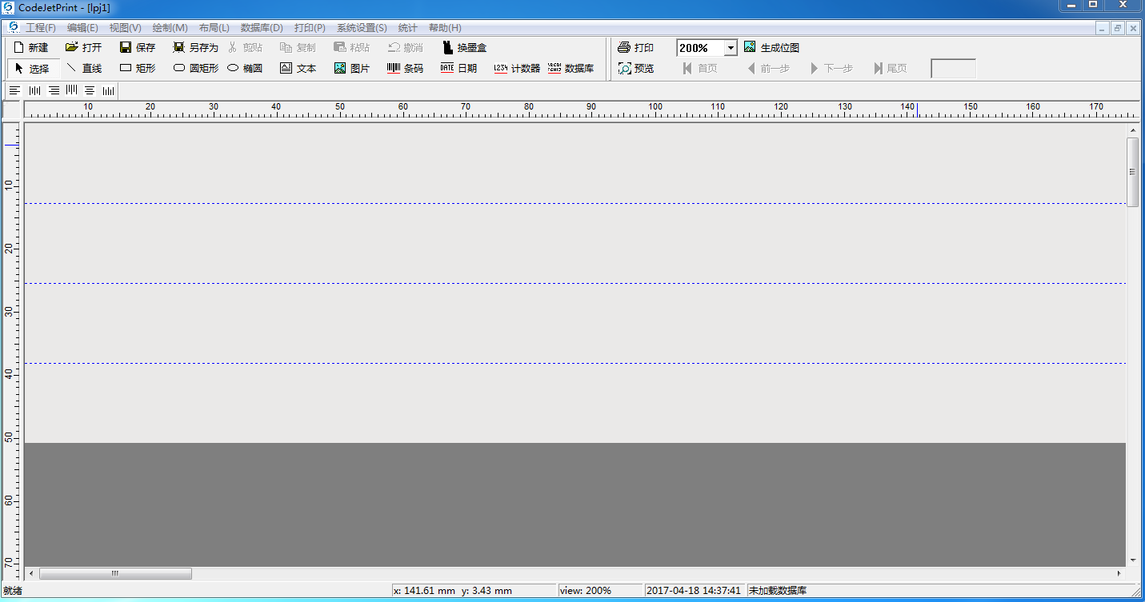

打印
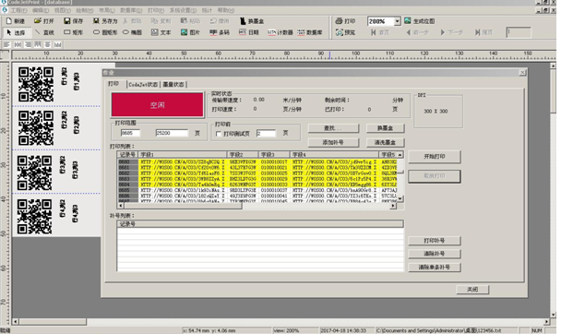
墨量状态
数据显示区
打印状态区
CodeJet状态
按钮功能区
清洗墨盒
更换墨盒

图形显示区
图形显示区显示当前打印模板的图形。

按钮功能区
- 开始打印
打印当前的模板。
注意：在开始打印前请先将喷码机参数设置好，打印模板准备好。
- 取消打印
结束当前打印任务。
- 打印补号
将需要重新打印的数据，再次打印一次。
- 清除补号
清除补号列表中的数据。
- 清除单条补号
删除选中补号列表中某一条数据。

数据显示区
显示当前模板加载的数据库打印状态，已打印数据以黄色标记。

打印状态区
模板信息区显示当前打印状态：传送带速度、剩余时间、打印DPI、打印速度、已打印页数。

CodeJet状态
显示当前打印的每个喷头状态和主机状态。

墨量状态
显示当前打印的每个喷头墨量状态。

清洗墨盒
当某个喷头打印有堵塞现象，只需将喷头前面物体移开，用一张纸放在喷头前面，点击清洗墨盒指令，选择需要清洗的喷头，点击确定，此时喷头会喷出少量墨水进行清洗。若喷头还是有堵塞，请参照《HP喷头维护办法》。

更换墨盒
注意：只有当机器处于空闲状态下才能更换喷头。
点击“换墨盒”按钮，选择需要更换的墨盒，然后取出空墨盒，更换上新墨盒，点击“更换”按钮即可完成更换墨盒，对应墨盒的墨量也更新到100%。

墨盒操作

高级设置
  - 设置墨盒参数，墨盒电压，脉宽，修改后点击“写入参数”，参数保存到主机里面。
  - 清洗墨盒，更换墨盒操作同3.2.7/3.2.8。
  - A/B列选择,当垂直分辨率为300DPI时可以选择喷头的A列或B列打印，当某列喷嘴损坏时，可延长喷头使用寿命。

设置墨量
- 根据客户使用的墨盒或者墨带来设置容量。可以自定义容量。
- 墨盒报警阈值设置，墨量低于该值，报警灯黄色闪烁，提醒客户墨量低，注意打印效果。
备注：SMART卡版本软件自动读取墨盒里面容量信息（不需要设置墨盒墨量）。

墨量复位
同时更换多个新的墨盒，点击一键复位所有墨量的“复位”按钮，此时墨量全部复位成100%

模板管理
客户在电脑上面创建一个文件夹放置编辑的模板文件和数据，方便查找和使用。
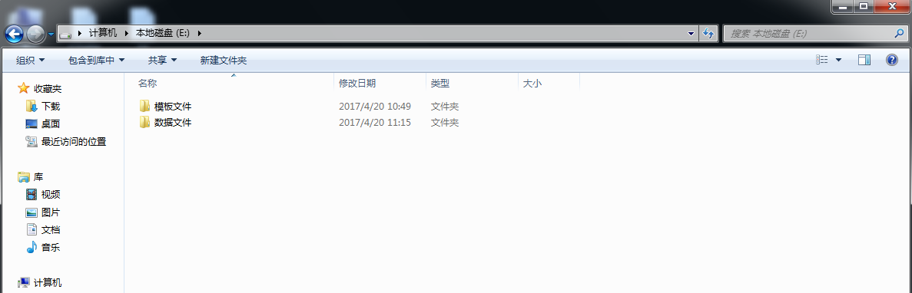

编辑模板
打开CODEJET软件，若选择之前保存的模板文件，请点击“工程”下面“打开”找到需要编辑的模板文件，点击“打开”即可对该模板进行编辑。

菜单栏区
图形显示区
图元类型区
工具栏区
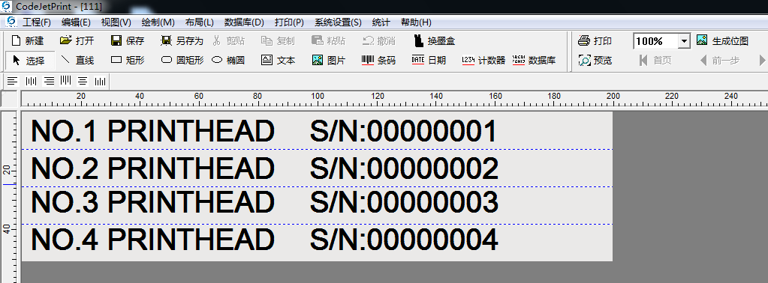

工具栏
撤消。
复制
粘贴
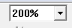 放大。
对齐, 将多个单元选中后，可以左、右、上、下、水平、垂直对齐。
选中图元后，按住“Ctrl”键，点击键盘向左移动，可以将单元一部分移出打印页面。
选中图元后，按住“Ctrl”键，点击键盘 向右移动，可以将单元一部分移出打印页面。
选中图元后，按住“Ctrl”键，点击键盘向上移动，可以将单元一部分移出打印页面。
选中图元后，按住“Ctrl”键，点击键盘 向下移动，可以将单元一部分移出打印页面。

图形显示区
显示打印页面的模板图形。

菜单栏

工程
点击工程，用户可以在下拉框中选择需要的操作。
可操作：新建工程、打开工程、保存、另存为、关闭（当前工程），退出（退出软件）。

编辑
用户选择画布上面的图元后，点击编辑，可以撤销，剪切，复制，选择性粘贴，删除，全选操作。

视图
用户点击视图，可以选择工具栏，预览，缩放比例操作。

绘制
用户在视图菜单下面没有勾选工具栏时，可以在该菜单下，添加需要增加的图元，如：直线、矩形、圆角矩形、椭圆、文本、图片、条形码、日期、计数器和数据库。

布局
用户选择画布上面的图元后，点击布局（或者右键），可以对图元进行一下操作：左移、右移、上移、下移、左对齐、右对齐、上对齐、下对齐、水平居中、垂直居中等操作。

数据库
用户需要打印数据库或者数据传输时，需要对数据库进行设置或数据传输设置。

GS1行分隔符
用户需要将GS1码分行时，可选三种分隔符：默认，（），自定义
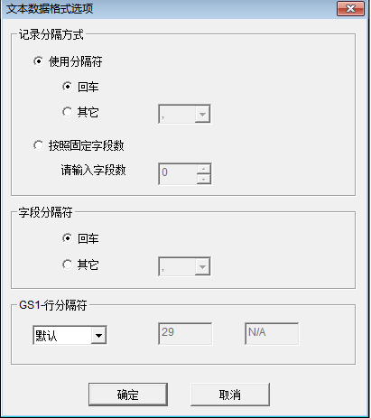
默认：数字29为分隔符且在GS1码中不显示。
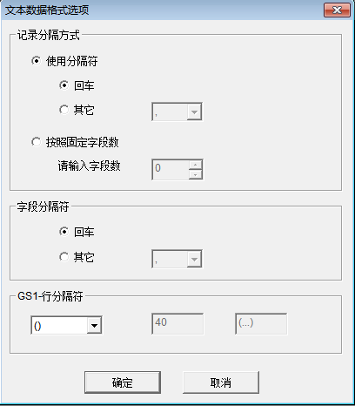
（）：前括号为分隔符，且在GS1码中显示括号。
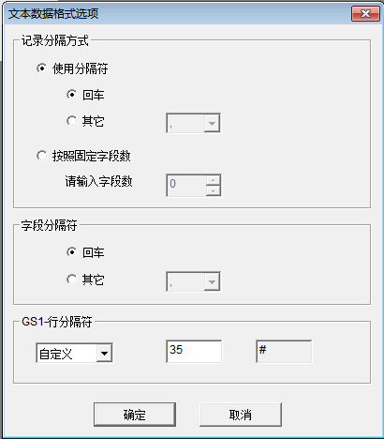
自定义：可自定义一个10进制ASCII码作为行分隔符，且在GS1码中显示该分隔符。
备注：CodeJet可以同时打印同一数据库不同字段，但每个UDI码只能有一个字段，超过一个字段将报错。

打印
点击打印，用户可以选择打印作业、打印预览、打印设置、墨盒操作、防重码功能设置、闪喷设置。

系统设置
点击系统设置，用户可以选择硬件设置、固件设置。

统计
点击统计，用户可以选择点击所有图元、选中图元、累计打印页数。

帮助
点击帮助，用户查看软件版本号，发布时间。

系统设置
点击系统设置，用户可以选择硬件设置和固件设置

硬件设置
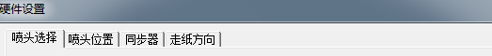
硬件设置包括喷头选择、喷头位置、同步器、走纸方向

喷头选择
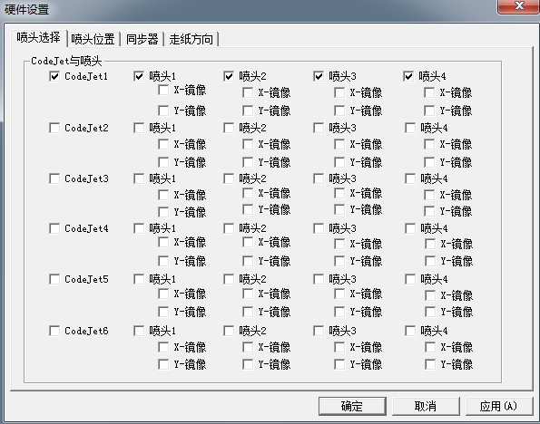
- 选择打印喷头
选择需要打印的喷头。
- 喷头镜像选择
当需要将某个喷头的图像进行镜像打印时,可以选择X和Y方向镜像，用户可以在调试中调整镜像选项然后观察打印效果来确认需要进行哪些镜像操作。

喷头位置
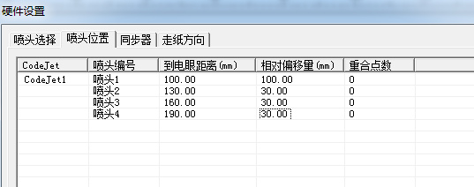
- 喷头到电眼距离
通过调整电眼到各个喷头距离可以调整打印位置，通过调整各个喷头间的相对距离可以调整X方向的拼接，
- 相对偏移量
显示的是电眼到1号喷头距离,及每个喷头间的相对距离（1号喷头距离不变为基准，一般情况下多个喷头拼接时喷头之间相差30mm左右，需要用户去微调其他相对距离）。
- 重合点数
由于机械精度的限制，相邻墨盒拼接时，相邻两喷孔的间距不可能正好是1/600英寸，而是会重合若干个点，因此需要设置重合点数，将重合部分消除达到无缝拼接。若重合点数大于14，说明喷头安装方向与平台运行方向不垂直，需要调节到垂直后再重新设置参数。

同步器
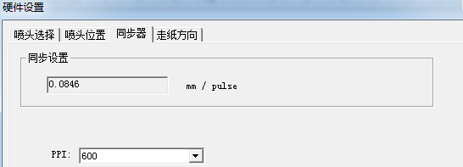
将同步器连接到喷码机ENCODER插座，路歌公司同步器连接好即可工作。如果连接其它公司的同步器请参考电气接口，选择合适的PPI。

走纸方向
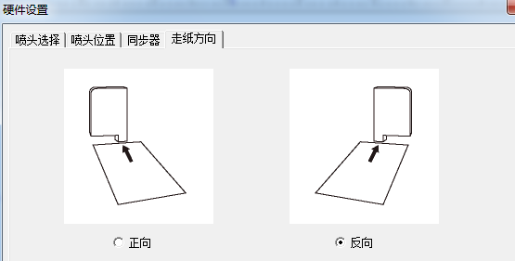
走纸方向就是打印纸张相对墨盒移动方向。分正向、反向。如上图所示。

固件设置
固件设置包含版本信息、序号设定、固件升级。
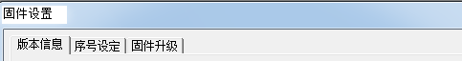

版本信息
显示CodeJet控制器固件程序的版本信息。
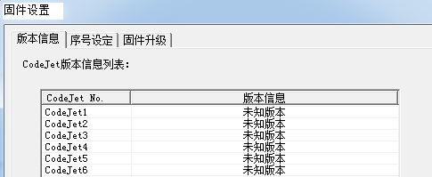

序号设定
一套系统最多可以接6台CodeJet控制器，每台控制器出厂默认设置为1号，需要给每台控制器设置编号。将需要设置编号的CodeJet控制器和电脑单独连接（关闭其他CodeJet电源）重新设置该CodeJet控制器编号，设置成功后，请重启CodeJet控制器。
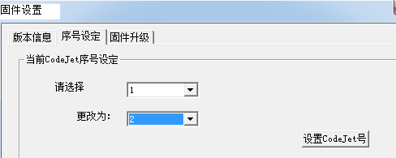

固件升级
CodeJet控制器的固件程序通过电脑进行升级，选择待升级的CodeJet控制器编号，选择升级文件路径，输入升级密码，点击【升级】按钮，系统开始升级，升级持续一份钟左右，系统自动提示升级成功；升级完成后必须重启CodeJet控制器，新程序才能有效运行。
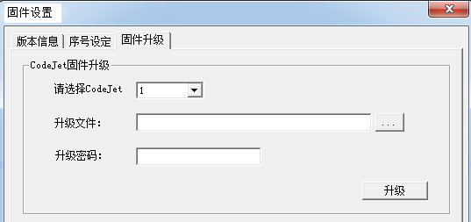
备注：升级过程中切勿断电源，否则，机器固件损坏，无法正常启动，需送厂家修复。

打印设置
选择【打印】菜单》【打印设置】选项，弹出如下【打印设置】对话框：
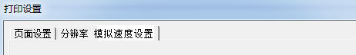

页面设置
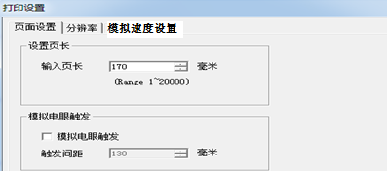
- 页长设置：设定画布宽度值，该值根据打印纸张的长度来设定，建议此值略大于实际纸张长度1毫米。
- 模拟电眼触发：指不使用真实的电眼，而是由喷码机内部每隔一定时间产生一个虚拟电眼信号来触发喷码机打印。
触发间距：模拟打印时两页间的距离。

分辨率
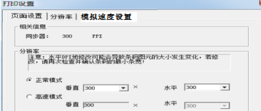
【分辨率】以Y*X的形式表示，Y表示墨盒喷孔排列方向，X表示介质移动方向。
X方向DPI: 75/100/150/200/300/600
Y方向DPI: 300/600
X分辨率相同情况下，【高速模式】是【正常模式】打印速度的两倍。

模拟速度设置
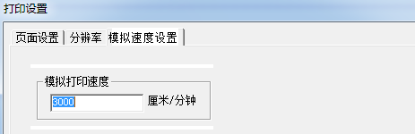
当用户线体速度比较均匀，同时对打印质量要求不是非常高的情况下，用户可以使用模拟速度打印，喷码机内部以一定的速度模拟同步器信号。用户输入模拟同步器速度进行打印。

文本属性
- 尺寸与位置
- 位置：可以输入选中单元到页面最左和最顶的距离。
- 大小：自动根据数据内容自动计算出来宽和高的值。
- 锁定：选中单元锁定后不能移动和修改。
- 内容
用户可以选择固定文本、计数器、数据库文件、时间日期、数据传输。
- 固定文本为不可变内容，打印的内容即为用户输入的内容。
- 计数器，见计数器章节
- 数据库文件。
- 时间日期，见时间属性章节
- 数据传输，见数据传输文档
数据库概念说明：
喷码机可以打印的数据库文件为TXT文件或CSV文件(编码格式 ANSI)，当喷码机打印完数据库的最后一条内容后会停止打印。
每个数据库文件可有多条记录，每条记录又可有多个字段。每条记录由记录分隔符分开，每个字段由字段分隔符分开。
数据库名称：定义从那个数据库文件取得打印数据，该数据库必须已经导入喷码机。
起始记录号（行号）：每个数据库可以有多条记录，每条记录在数据库中的排列顺序被称为记录号，改变起始记录号可以选择从那条记录开始打印。
字段号：每条记录可以有多个字段，用户可以选择需要打印的字段号。
字段分隔符：将每个字段分开的符号，字段分隔符可以用户定义。当每条记录仅有一条数据字段时，可以省略字段分隔符。
数据库操作示例：
数据库文件名称为dbtest.txt，文件内容如下：(以下斜体部分只是为了说明方便，实际在dbtest.txt文件中并不存在。)
字段1 字段2 字段3
记录号1： AA111,9676421,LONDONE
记录号2： AB112,9645232,NEWYORK
记录号3： AC113,5437642,SHANHAI
记录号4： AD114,9676443,BEIJING
记录号5： AE115,9673431,Seattle
记录号6： AF116,9336764, Bangkok
用户需要打印LONDONE, NEWYORK, SHANHAI, BEIJING……时，进行以下操作：
    - 点击菜单【数据库】，再次点击【文本数据格式选项】
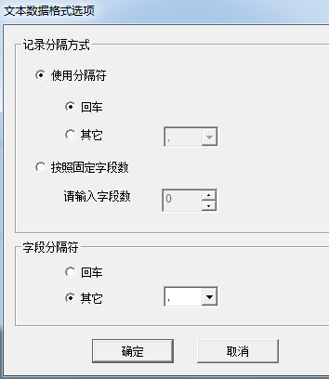
记录分隔符选择“回车”，字段分隔符选择其它，输入数值“，”，点击确定。
    - 点击菜单【数据库】，再次点击“导入数据文件”，找到数据库文件dbtest.txt，选中后点击打开。
    - 在模板中增加文本单元
    - 选中 文本单元，鼠标双击弹出文本属性，内容->数据库文件
    - 行号选择行1，字段号选择3，,点击确定。
按固定字段数分隔记录操作示例：
该功能是将数据中连续的字段分隔成一条条记录，以便于用户可以选取其中的某些字段打印。
数据库文件dbtest2.txt内容如下：
AA111, AB111, AC111,AD112, AA112, AB112, AC112,AD112, AA113, AB113, AC113,AD113, AA114, AB114, AC114,AD114,……
用户需要打印AA111, AA112, AA113, AA114 ……时，进行以下操作：
- 点击菜单【数据库】，再次点击【文本数据格式选项】
记录分隔符选择按照固定字段数，字段数输入“4”，字段分隔符选择其它，输入数值“，”，点击确定。
- 点击菜单【数据库】，再次点击“导入数据文件”，找到数据库文件dbtest.txt，选中后点击打开。
- 在模板中增加文本单元
- 选中 文本单元，鼠标双击弹出文本属性，内容->数据库文件
行号选择行1，字段号选择1，,点击确定。
- 外形
- 旋转：可以将条码旋转0、90、180、270度、任意角度。
- X镜像：文字做X方向镜像。
- 文文本分组。
文本分组示例：
当文本内容为123456789，而要求的打印效果为12 345 6789。
- 选中使用文本格式控制。
- 文本分组格式：2,3,4 。
组间距：2。
- 数据传输
数据传输功能可以根据客户需要添加，具体见数据传输打印3.6章节。

时间属性
- 尺寸与位置：和文本属性的”位置和大小”功能相同。
- 内容
- 时间格式
时间格式中Y表示年，M表示月，D表示天，h表示小时，m表示分钟，s表示秒。4个YYYY为4位全部打印，两个YY表示只打印年的最后两位。两个M表示当月只有一位数字时前面自动加上0，一个M表示如果月只有一位数字时前面不加0，天、小时、分钟、秒和月一样。
年、月、天、小时、分钟、秒的先后次序没有限制，可以在时间中插入任何的字符，如果要打印已定义的字符(Y、M、D、h、m、s)，可以在已定义的字符前加\符号，就可以打印已定义字符。
时间格式示例：
以下以2013年8月31日5时15分1秒为例
例子1： 要打印格式： 13-08-31:05:15:01
表示格式： YY-MM-DD:hh:mm:ss
例子2： 要打印格式： 13Y-8M-31D
表示格式： YY\Y-M\M-D\D
例子3： 要打印格式： 2013年08月31日05时15分
表示格式： YYYY年MM月DD日hh时mm分
- 字体：和文本属性的“字体”功能相同。
- 外形：同文本属性的“外形”功能相同。

计数器属性
- 尺寸与位置：和文本属性的“位置和大小”功能相同。
- 内容
注意：当计数器勾选指定页时，调整起始值的同时也调整了计数器值。
- 从
计数器循环的起始值。
- 到
计数器循环的终止值。
用户可以输入的最大值为999,999,999，当终止值大于起始值时计数器为加法计数，否则计数器为减法计数。
- 步长
计数器每次变化增加或减少的值，用户从下拉框中选择需要的步长。
计数器示例：
用户需要打印1， 3， 5，7，9，11，………..
将起始值设置为1，步长设置为+2，就可以达到目的。
- 自动补零
喷码机保证打印出的计数器长度一致。例如当计数器的终止值或起始值为9位，而计数器值只有6位时，喷码机会在6位计数值前面加上3个零。
- 字体：和文本属性的字体功能相同。
- 外形：同文本属性的外形功能相同。

一维码属性
- 尺寸与位置：当默认情况下（条码是水平放置）宽度不能修改，高度可以修改，其它和文本属性的位置和大小功能相同。
- 内容：同文本属性的内容。
- 条码
条码类型
用户可以选择需要打印的一维码类型（增加了GS1-128 GS1-DM ,GS1-QR）。
- 外形
- 旋转：可以将条码旋转0、90、180、270度。
- 镜像：将条码包括文字做X方向镜像。
- 文本选项
- 对齐方式：文本和条码的对齐方式，左对齐、右对齐、水平居中。
- 位于条形码上方：若选中文本显示在条码上方，若不选中文本显示在条码下方。
- 打印文本：若选中打印文本，条码下会显示当前条码的内容，若不选中条码文本内容就不显示出来。
- 文本距离：文本离开条码的距离。
- 文本分组：固定字符分组和任意分组
- 条码尺寸与最小条宽
- 条码基础宽度
条码基础宽度指最细的条码线的宽度，使用HP喷头时条码基础宽度为0.0423mm的整数倍。条码的长度随最小条宽变化的。
- 修边等级
因为每种墨水具有不同的扩散性，从而影响条码质量，使用修边等级可以改善因墨水扩散引起的条码质量下降。
- 字体
用于显示条码所表示的文本的字体，和文本属性的外观功能相同。

二维码属性
- 尺寸与位置：QR码宽度和高度可以设置(DM码或其他码需要通过最小条宽来设置宽度和高度)，其它和文本属性的位置和大小功能相同。
- 内容：同文本属性的内容。
- 条码
- 条码类型
用户可以选择需要打印的二维码类型。
- 调整
根据条码种类分别有不同的调整参数。
- 外形
- 旋转，可以将条码旋转0、90、180、270度。
- 镜像,将条码做X方向镜像。
- 打印文本：勾选打印文本后，可选择GS1码文本位置（即明码显示功能）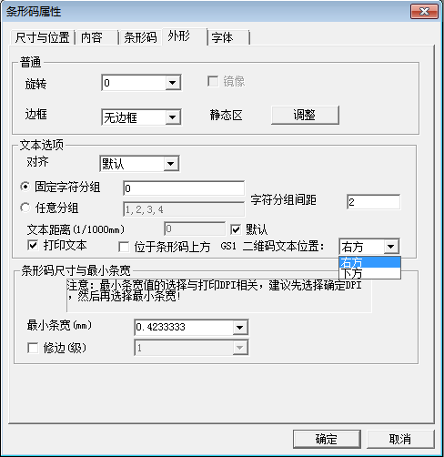

圆距形属性
- 尺寸与位置：同文本属性的位置和大小功能相同，四个边角成1/4圆形。
- 图形
- 线宽：选择单元边框的宽度。
- 填充：选择单元是否填充。

矩形属性
- 尺寸与位置：
- 位置：可以输入选中单元距离页面到最左和最上的距离。
- 大小：可以输入选中单元的宽度和高度，当高度和宽度相同时即为正方形。
- 锁定：选中单元锁定后不能移动和修改。
- 图形
- 线宽：选择单元边框的宽度。
- 填充：选择单元是否填充。

直线属性
- 尺寸与位置
- 位置：可以输入选中单元距离页面到最左和最上的距离。
- 大小：可以输入选中单元的宽度和高度，当高度和宽度相同时即为正方形。
- 锁定：选中单元锁定后不能移动和修改。
- 图形
线宽：选择单元的线宽。

图片属性
- 尺寸与位置：同文本属性的位置和大小。
- 内容
用户可以选择静态图片（包含实时图片）、动态图片。
- 静态图片为不可变内容，用户可以选择需要打印的图片名称（单色的位图）。
- 实时图片为外部实时发送方式传输的图片，具体见CODEJET文件通讯规范。
- 动态图片
用户将批量图片导入到计算机一个指定动态图片目录，将图片名称组成的文本数据库，按照数据库方式来打印对应的图片，如下格式示例：
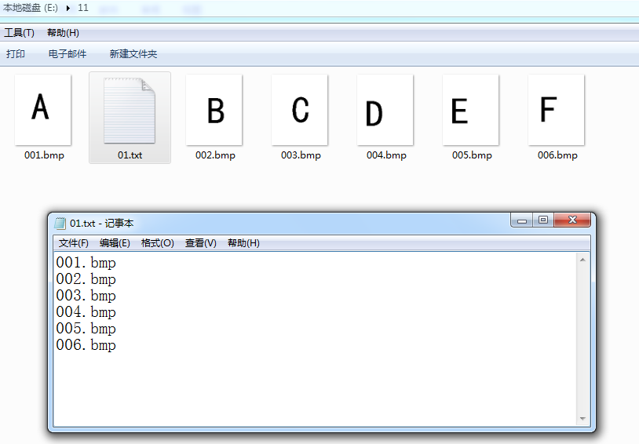
图片001.bmp-006.bmp（图片大小保持一致。）,数据文件01.TXT包含了图片名称信息。按照数据库文件方式导入01.TXT，打印模式如同数据库喷印一致。
- 外形
- 旋转：可以将选中单元旋转0、90、180、270度。
- 镜像：选中单元可以进行X镜像。

整体拷贝功能
单击鼠标右键会出现以下界面，点击拷贝选项即可拷贝模板中的所有图元
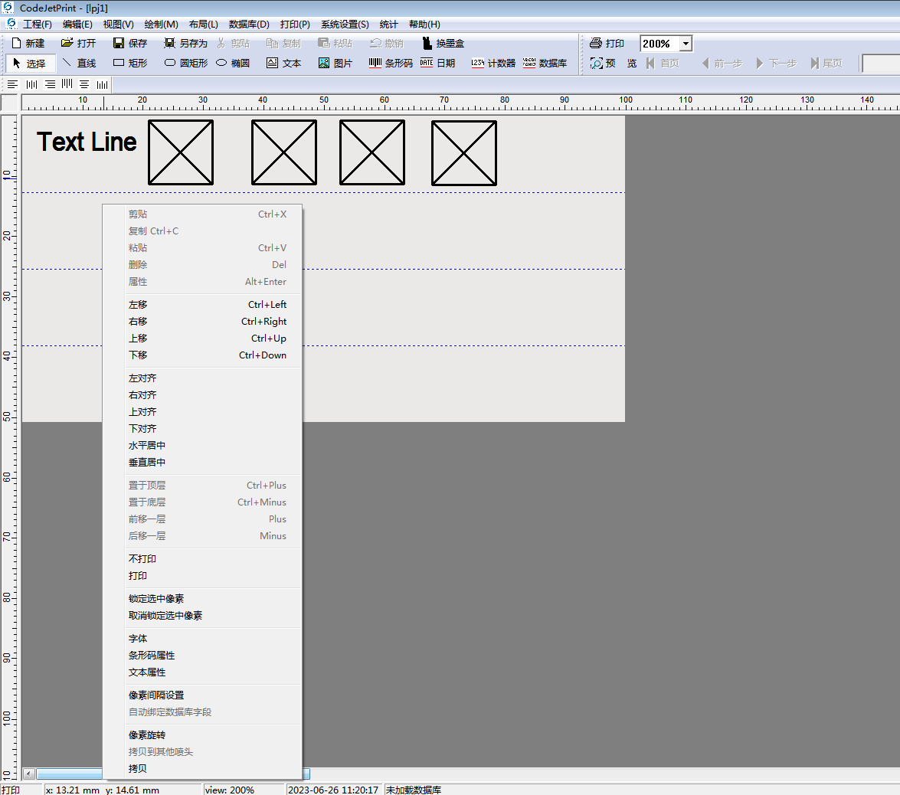
备注：
1、拷贝单元不会显示所拷贝的图元；
2、拷贝单元会继承所被拷贝图元的位置信息，拷贝单元所在位置为被拷贝图元距离边界加上自身到边界的距离。

闪喷设置
闪喷是指在喷头在不打印时定时喷出少量墨水，从而减缓喷头在不打印时墨水凝固导致喷孔堵塞的问题。
用户可以选择不闪喷/打印中闪喷/强制闪喷三个选项。
打印中闪喷：喷码机开始打印后，开启闪喷。
强制闪喷：喷码机在空闲状态，开启闪喷状，当喷码机开始打印后闪喷停止。
用户可以根据墨水种类选择闪喷的间隔时间。
闪喷间隔时间： 0.5s/1s/3 s/10s/60s。
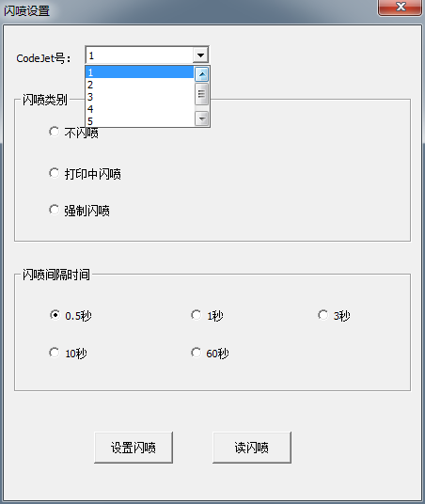

防重码功能设置
当遇到打印过程中先停止打印平台，再取消打印时，有可能导致一页数据未打印完成或多页数据未打印完，下次打印时可能出现重码的情况，这时候可以设置防重码，取消打印时再次打印增加的页数。
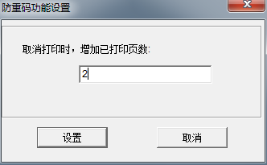

数据传输打印

基本说明
数据传输概念说明：
电脑将需要打印的数据传输文件传输给喷码机，喷码机软件根据数据传输文件生成时间顺序读取和发送给喷码机进行喷印，并在读取后将该文件删除。
数据传输必须在电眼触发前1秒传输给喷码机，否则喷码机软件会报错。

网络连接
- 硬件连接
  - 通过服务器上面的下发软件发送给喷码机。
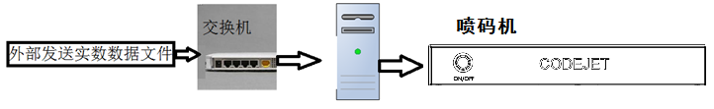
  - 电脑上面自动下发数据传输到喷码机。
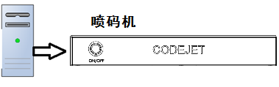
- 电脑IP地址设置
软件和喷码机通过网络通讯，IP地址为：192.168.1.150。
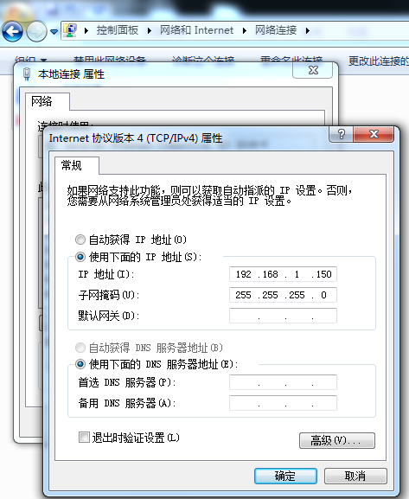
- 数据传输
用户将数据传输文件存放在电脑上面一个指定文件夹内，数据传输文件路径:
D:\LGIOFILE\REALTIEMDATA
如下图所示：
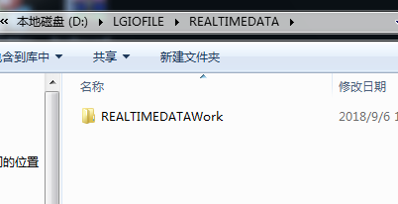
若没有D盘时，就存放在C:\ LGIOFILE\REALTIEMDATA
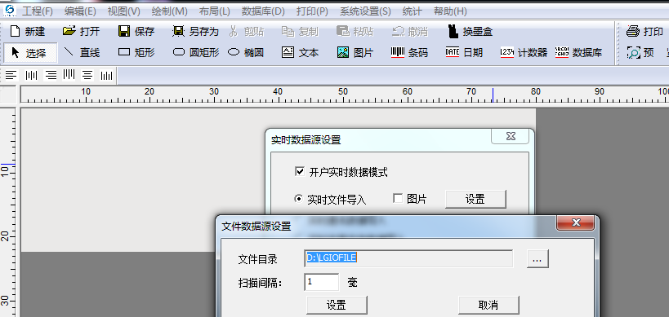
数据库》数据传输源设置》开启数据传输模式-数据传输文件导入。

数据传输文件
数据传输文件为TXT文本文件，文件的后缀名为txt，文件编码格式为ANSI。数据传输文件名称没有特别要求，推荐按时间来命名。
每个数据传输文件只能一条数据传输，一条数据传输可以有多个字段，每个字段不超过80个ASCII码。每个字段以“,” 分隔（标点为英文标点）。
比如数据传输文件”realtime16121301.txt”,该条数据传输包换有4个字段：
AA111, AA112, AA113, AA114
数据传输文件”realtime16121302.txt”,该条数据传输包换有4个字段：
AB111, AB112, AB113, AB114
数据传输文件”realtime16121303.txt”,该条数据传输包换有4个字段：
AC111, AC112, AC113, AC114
数据传输文件”realtime16121304.txt”,该条数据传输包换有4个字段：
AD111, AD112, AD113, AD114

打印模版设置
文本单元和条码单元可使用数据传输，设置如下：
内容->数据传输->字段。
以数据传输文件”realtime16121301.txt”和以下模版为例，喷头1在打印时将“字段1”先后替换为AA111、AB111、AC111、AD111，喷头2在打印时将“字段2” 先后替换为AA112、AB112、AC112、AD112，喷头3在打印时将“字段3”先后替换为AA113、AB113、AC113、AD113，喷头4在打印时将“字段4”先后替换为AA114、AB114、AC114、AD114。
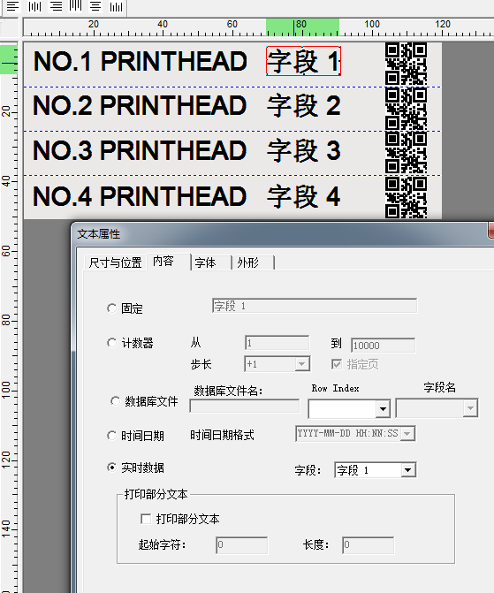
每次打印结束后，CODEJET不会删除数据传输文件夹内未读取的文件，如需要删除全部文件，人为去删除该文件夹未读取的文件。

数据传输打印GS1码
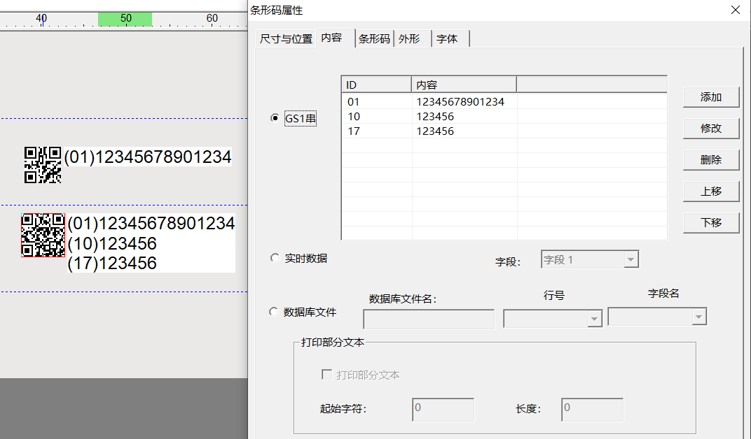
当用户需要用数据传输的方式打印GS1码时，首先手动输入一个固定GS1串，内容和实际数据传输一致，然后点击外形，选择最小条宽，设置好GS1码的大小，然后选择数据传输，这样实际打印出来的码的大小和设置的一致（数据传输无法预览，因此需要先编辑一个示例来调整码的大小和明码内容的大小）。

数据传输清除数据传输缓存
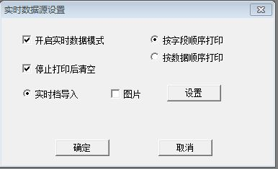
当用户使用数据传输的方式打印时，可能存在传输的数据为打完或不需要打完的情况，如果不需要接着上一次未打印完的数据打印就需要开启停止打印后清空。

实时控制
通过实时控制文件来控制喷码机。

实时控制文件
- 实时控制文件：CODEJET用来接收命令的实时控制文件： D:\LGIOFILE\REALTIMECMD\ PRINTERCMD.INI
- 在文件控制模式下喷码机每1秒扫描PRINTERCMD.INI一次，如果文件夹中存在该文件，喷码机就执行该文件中的命令，执行完成后将该文件删除。当该文件删除后，外部主机控制软件可以重新生成PRINTERCMD.INI。然后立即关闭该文件，否则喷码机无法读取该文件。

加载模板命令
PRINTERCMD.INI内容：
[REALPRINT]
LGPRINTERCMD=PRINTLOAD
FILESOURCE=loogaltest.lgp

作用：向喷码机发送加载文件命令，喷码机接收命令后会加载相应的文件。
注意：
- 文件编码格式为UTF8或ASCII。
- 所有的标点符号均为英文标点。
- loogaltest.lgp为需要打印的模版名称
- 需要打印的模版必须已经存放于 D:\LGIOFILE\REALTIMECMD文件夹下。
- 必须事先把和模板有关的文件拷贝到 D:\LGIOFILE\REALTIMECMD文件夹下
  - (包括Cartridge.ini，CostCalc.ini，Field.ini，ParamPath.ini，PathInfo.ini， PrintHeadSetup.ini，Status0.ini，SysParam.ini)

开始打印命令
PRINTERCMD.INI内容：
[REALPRINT]
LGPRINTERCMD= PRINTSTAT

作用：向喷码机发送开始打印命令，喷码机接收命令后会进入打印状态。

停止打印命令
PRINTERCMD.INI内容：
[REALPRINT]
LGPRINTERCMD=PRINTSTOP

作用：向喷码机发送停止打印命令，喷码机接收命令后会进入空闲状态。

清洗喷头命令
PRINTERCMD.INI内容：
[REALPRINT]
LGPRINTERCMD=CLEAR
CLEARNO=x

作用：向喷码机发送清洗喷头命令，喷码机接收到命令后会喷出少量墨水清洁喷头。
CLEARNO=x //X=1/2/3/4,分别表示清洗1/2/3/4号喷头

调整计数器初始值命令
PRINTERCMD.INI内容：
[REALPRINT]
LGPRINTERCMD=ADJCOUNTERNUM
STARTCOUNTER=101

作用：调整喷码机内部初始计数器值，喷码机将从新的计数器值开始打印。
注意：
- 必须在加载模版后并且在开始打印前发送。
- 仅适用于只有一个计数器的模版文件。
- STARTCOUNTER=101 喷码机从101页开始打印,必须小于计数器最大值。

清空数据传输缓存命令
PRINTERCMD.INI内容：
[REALPRINT]
LGPRINTERCMD= CLRRTDATA

作用：向喷码机发送清空数据传输缓存命令，喷码机接收命令后会清空数据传输缓存。
注意：
  - 只在空闲状态下发送。

CodeJet 开机画面修改
进入CODEJET安装根目录，找到logo文件夹
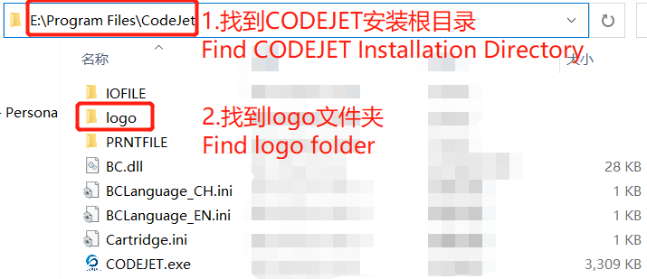
2.打开后文件名为logo_lg.bmp的图片即是默认启动画面
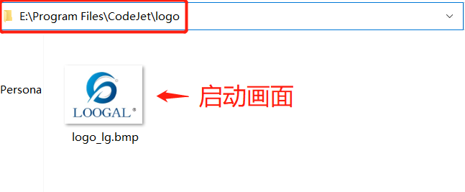
3.若用户想要替换开机画面，将需要的替换的图片通过windows画图软件打开并另存为256色的位图BMP格式保存，再将文件名改为logo_lg.bmp使用。
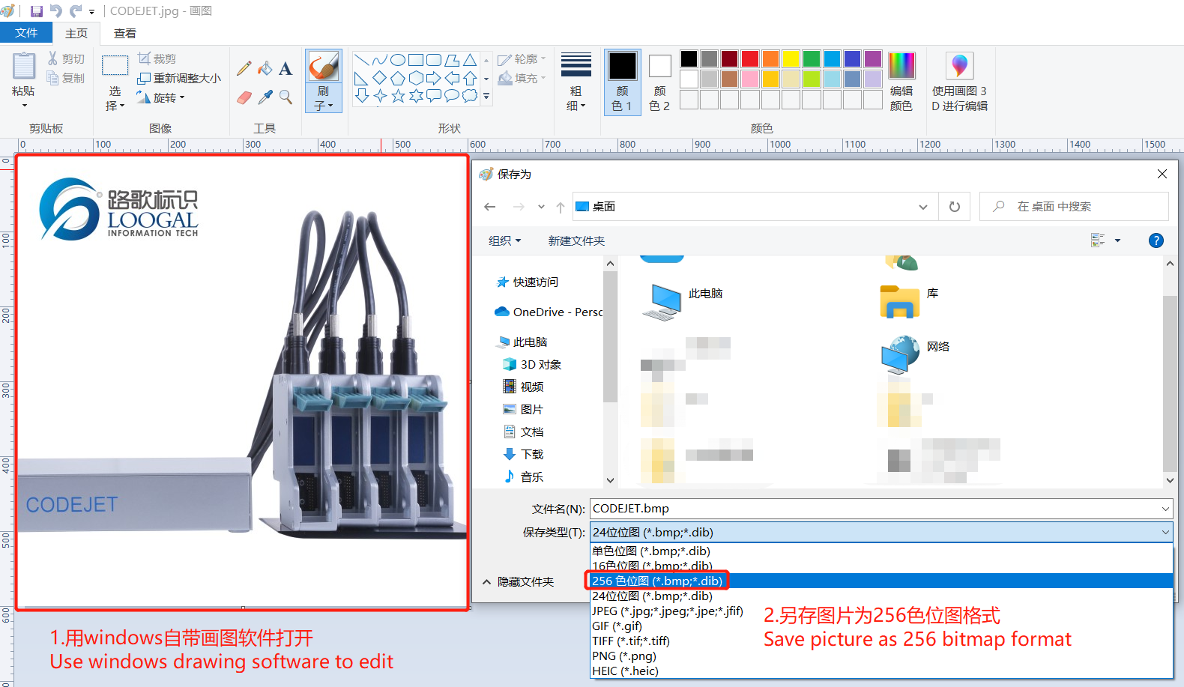
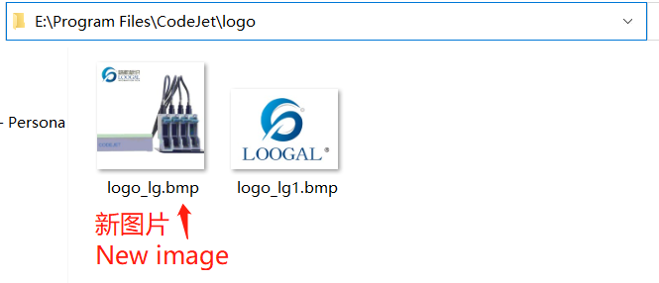
4.替换后效果如下
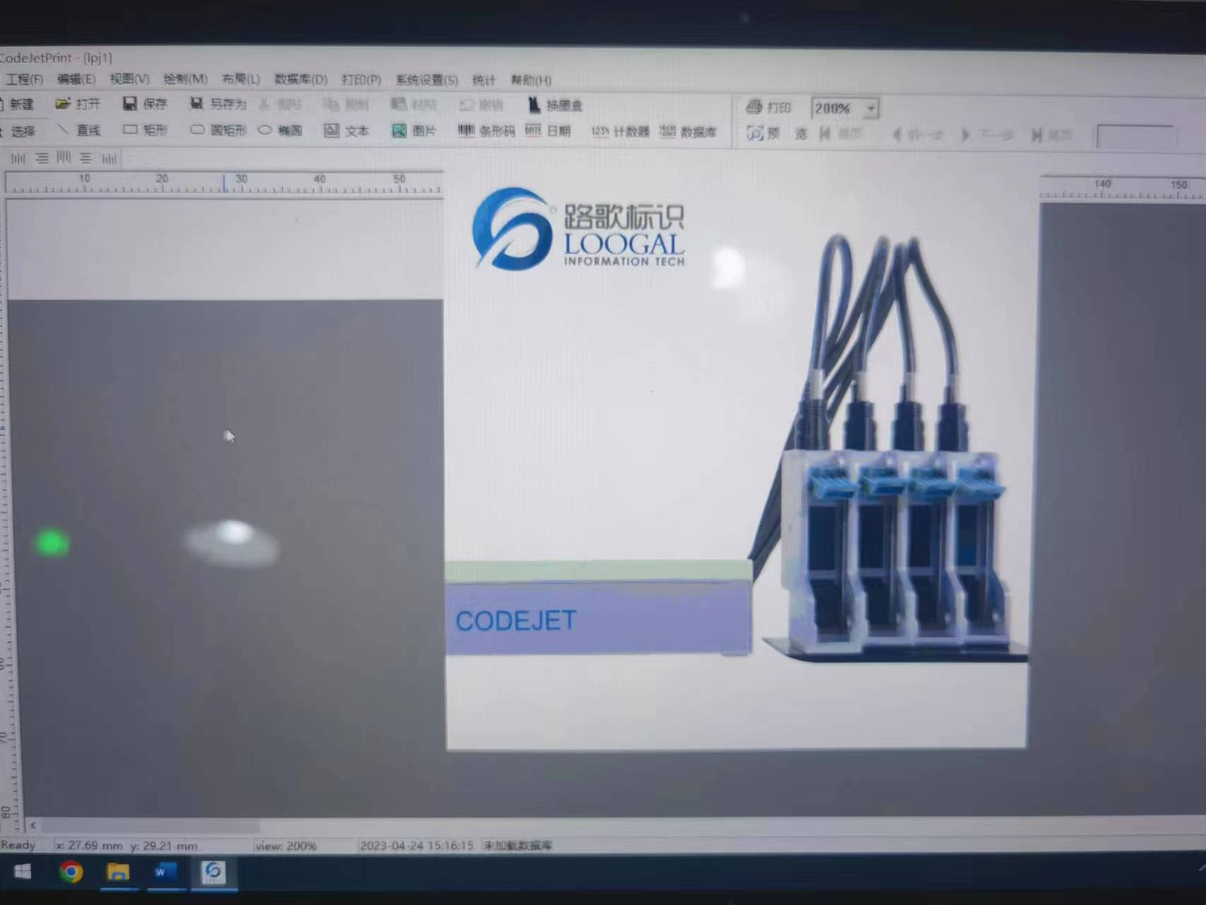

软件安装
将机器自带的U盘，插到电脑上面，点击软件安装程序，安装操作提示一步步安装。

电气接口

电眼接口
电眼供电电压为12V，电流不大于50毫安。
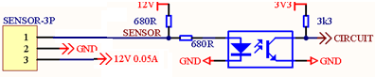
3芯航空插头接线序：1-信号，2-GND,3-电源
备注：PLC（继电器）给电眼信号时，需要在1和2脚之间并一个10-50uf的电容。

同步器接口
同步器供电电压为5V，电流不大于150毫安。
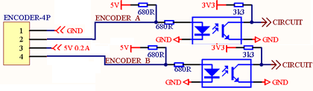
4芯航空插头接线序：1-GND，2-编码器A相,3-电源，4-编码器B相。

报警灯接口
输出高电平大于11 V,输出低电平小于0.7V,每路电流不大于100毫安.
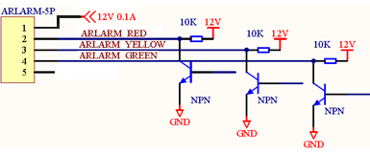
5芯航空插头接线序：1-电源，2-红灯线,3-黄灯线，4-绿灯线。

报警灯&错误
主机状态灯：在主机的开关外圈有红色和蓝色的状态指示灯。
报警灯：见选配件。
闪：一秒灭，一秒亮。
状态灯 | 报警灯 | 状态 | 原因&解决办法
蓝灯亮 | 绿灯亮 | 空闲
蓝灯闪 | 绿灯闪 | 打印
蓝灯闪 | 绿灯闪 | 自检
无 | 黄灯闪 | 喷头缺墨 | 喷头墨水快用完，请留意更换喷头。
红灯闪 | 红灯闪 | 喷头断墨 | 喷头墨水已用完，请更换喷头。
红灯闪 | 红灯闪 | 喷头保护 | 静电及电磁干扰，请改善现场工作环境。
红灯闪 | 红灯闪 | 喷头自检失败 | 1.喷头损坏，请更换喷头。  2.硬件故障，请检修或联系供应商。
红灯闪 | 红灯闪 | 喷头验证失败 | 喷头未通过验证，请更换验证喷头。
红灯闪 | 红灯闪 | 喷头数据超时 | 1.打印物体间距太小，请加大物体间距。  2.喷码机来不及处理数据，请降低打印速度。
红灯闪 | 红灯闪 | 喷头通信失败 | 1.静电及电磁干扰，请改善现场工作环境。  2.硬件故障，请检修或联系供应商。
红灯闪 | 红灯闪 | 数据传输错误 | 1.静电及电磁干扰导致数据传送错误，请改善现场工作环境。  2.喷码机未及时接收到打印数据，请加大电眼到喷头距离。  2.喷码机未及时接收到打印数据，请加快数据发送速度。
其它错误：请检修或联系供应商。

选配件
品名 | P/N | 作用&特点
12#同步器 |  | 重量轻，惯性小，跟随性好。工作电压 5-12V,300PPI。
12#红外反射电眼 |  | 工作电压 12-24V,检测距离2.5-9cm,
13#红外对射电眼 |  | 工作电压 12-24V,检测距离2m
14#光纤反射电眼 |  | 定位精度高，用于检测微小物体。工作电压 12-24V
11#报警灯 |  | 用于显示状态和报警信号。

服务与支持
购买产品：
在线购买公司产品请访问公司网站
http://www.loogal.com
技术支持：
可通过以下方式联系解决在日常使用中的问题与所有产品软件和驱动的下载。
电话：+8602162201339
传真：+8602162201578
服务邮箱：services@loogal.com
联系公司技术支持时，请为技术人员提供以下信息：
喷码机的软件版本号、固件版本号、序列号。

